Билет №1
1.Построить и петь гамму d-moll (гармонический вид).
2. Построить и петь в d-moll (гармонический вид) аккордовую последовательность: Т5/3- S6/4- D6- D6/5-T5/3
3. Построить тритоны с разрешением в d-moll (гармонический вид).
4.Построить от звука «до»: б2, ч4, м7, Б6/4, D7 с разрешением в две тональности.
5.Расставить такты, записать в инструментальной группировке:
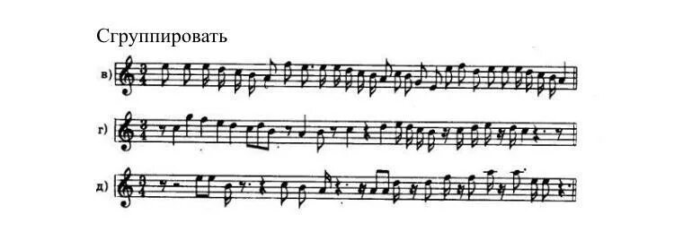
6. Рассказать тему: «D7 и его обращения»
7.Пение номера с листа.

Билет № 2
Пение гаммы D-dur. Записать D-dur гармонический.
2. Построить и петь в D-dur аккордовую последовательность: Т5/3- Т6- S5/3 -D4/3-T5/3
3.Построить характерные интервалы в D-dur (гармонический вид) с разрешением.
4.Построить от звука «ми»: б3, ч5, б6, Б5/3, D6/5 с разрешением в две тональности.
5.Расставить такты, записать в инструментальной группировке: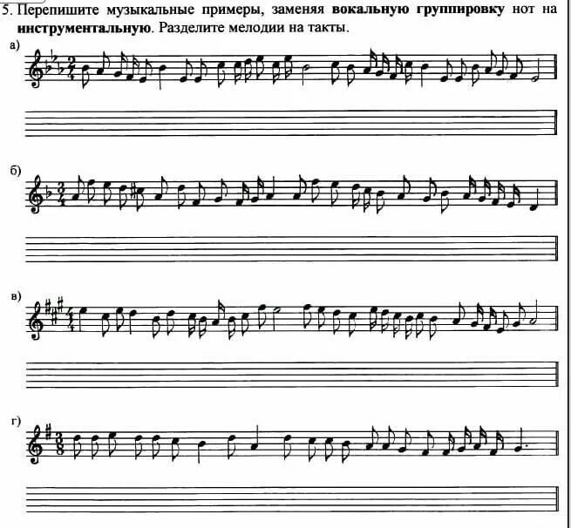
6.Рассказать тему: «Интервалы, обращения интервалов».
7.Пение номера с листа.

Билет №3
1. Построить и петь гамму с-moll (гармонический вид).
2. Построить и петь в с-moll (гармонический вид) аккордовую последовательность: Т6 -S5/3- D6/4- D4/3-T5/3
3. Построить характерные интервалы в с-moll (гармонический вид) с разрешением.
4.Построить от звука «ре»: м2, ч4, б7, М5/3, D4/3 с разрешением в две тональности.
5.Расставить такты, записать в инструментальной группировке:
6.Рассказать тему: «3 вида минора и гармонический мажор».
7.Пение номера с листа.

Билет №4
1. Пение гаммы B-dur. Построить пентатонику B-dur.
2. Построить и петь в B-dur аккордовую последовательность: Т5/3 -T6- D2-T6 -MVll7-T5/3
3. Построить тритоны (натуральный и гармонический вид) с разрешением вB-dur.
4.Построить от звука «си»: б3, ч5, б7, Ум5/3, D4/3 с разрешением в две тональности.
5. Расставить такты, записать в инструментальной группировке:
6.Рассказать тему: «Тритоны в мажоре и миноре 1 пара».
7. Пение номера с листа.

Билет №5
1. Пение гаммы h-moll (натуральный вид). Построить пентатоникуh-moll.
2. Построить и петь в h-moll аккордовую последовательность: T6-S5/3- D6/4- D4/3-T5/3
3. Построить тритоны (натуральный и гармонический вид) с разрешением вh-moll.
4.Построить от звука «ми»: м3, ч4, б6, Б5/3, D7 с разрешением в две тональности.
5. Расставить такты, записать в инструментальной группировке:
6.Рассказать тему: «Тритоны в мажоре и миноре 2 пара».
7. Пение номера с листа.

Билет №6
1. Пение гаммы cis-moll (гармонический вид). Построить cis-moll (мелодический вид).
2. Построить и петь в cis-moll аккордовую последовательность: T5/3-S6/4- D5/3 -D7-T3
3. Построить характерные интервалы (гармонический вид) с разрешением вcis-moll.
4.Построить от звука «ля»: м2, ч4, б6, Ув5/3, D7 с разрешением в две тональности.
5. Расставить такты, записать в инструментальной группировке:
6.Рассказать тему: «Интервалы, обращения интервалов».
7. Пение номера с листа.

Билет №7
1. Пение гаммы E-dur. Построить E-dur гармонический.
2. Построить и петь в E-dur аккордовую последовательность: T5/3-S6/4- Т6/4- D7-T3
3. Построить характерные интервалы (гармонический вид) с разрешением в E-dur.
4.Построить от звука «соль»: б3, ч5, б7, Б6/4, D2 с разрешением в две тональности.
5. Расставить такты, записать в инструментальной группировке:
6.Рассказать тему: «Уменьшенный вводный септаккорд с разрешением»
7. Пение номера с листа.

Билет №8
1. Пение гаммы f-moll гармонического вида.
2. Построить и петь в f-moll аккордовую последовательность: T5/3-S6/4- D6- T6/4- D7-T3
3. Построить тритоны с разрешением в f-moll (гармонический вид).
4.Построить от звука «ре»: м2, ч4, б7, Б6/4,Ув5/3 D7 с разрешением в две тональности.
5. Расставить такты, записать в инструментальной группировке:
6.Рассказать тему: «Модуляция и отклонение в музыке»
7. Пение номера с листа.

